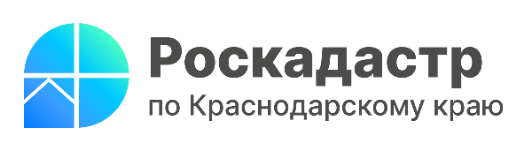

Как комплексные кадастровые работы помогают защитить права собственника?

Зачастую возникают разногласия с соседями по прохождению смежной границы того или иного участка. Обезопасить себя в такой ситуации помогут комплексные кадастровые работы (ККР). О том, в каких еще случаях и как они осуществляются, информируют эксперты филиала ППК «Роскадастр» по Краснодарскому краю.
Комплексные кадастровые работы предназначены для уточнения местоположения границ земельных участков и расположенных на них зданий, сооружений, объектов незавершенного строительства, а также для образования земельных участков территорий общего пользования, на которых расположены здания, например, многоквартирные дома. Исключением выступают сооружения, являющиеся линейными объектами. Кроме того, производится исправление ошибок в Едином государственном реестре недвижимости (ЕГРН).
Обращаем внимание, что услуга по ККР доступна:
- уполномоченному органу местного самоуправления муниципального района, муниципального или городского округа;
- уполномоченному исполнительному органу государственной власти субъекта РФ;
- физическим и (или) юридическим лицам.
«Преимуществом комплексных кадастровых работ служит то, что они проводятся одновременно в отношении всех земельных участков, расположенных на территории одного или нескольких кадастровых кварталов», - отмечает заместитель директора-главный технолог филиала ППК «Роскадастр» по Краснодарскому краю Андрей Власенко.
В результате выполнения ККР разрабатывается единая карта-план территории. В ней отображаются уточненные сведения о соответствующих участках, зданиях, сооружений и объектов, расположенных в пределах той или иной территории. На основе карты-плана сведения вносятся в ЕГРН.
Среди других преимуществ услуги по выполнению ККР:
- многолетний опыт работы специалистов на рынке земельно-имущественных отношений;
- качество работы обеспечивается высокой технической, технологической и производственной оснащенностью;
- гибкая система ценообразования;
- минимальные сроки выполнения работ и индивидуальный подход к каждому заказчику.
Подробные сведения обо всех платных услугах и способах их получения предоставляются по телефону горячей линии Росреестра 8 800 100-34-34, по телефону филиала ППК «Роскадастр» по Краснодарскому краю 8 861 992-13-02 (доб. 2060 или 2061) или по e-mail: uslugi-pay@23.kadastr.ru.
______________________________________________________________________________________________________
Пресс-служба филиала ППК «Роскадастр» по Краснодарскому краю
 | press23@23.kadastr.ru |  | https://vk.com/kadastr_krd
 | https://kadastr.ru |  | https://t.me/kadastr_kuban

